  - INACAP

FríoSeguro OT para monitoreo y control de refrigeración
  - Aplicación Android con interconexión inalámbrica entre dos dispositivos
TI3042 Unidad 2 Aplicaciones Móviles Android
Estudiante Néstor Urdaneta
Fecha 18 de octubre de 2026

Propósito del proyecto
Desarrollar una app en Kotlin que permita a un operador observar la temperatura y el estado de una cámara de refrigeración simulada en otro teléfono Android, recibir alertas y enviar cambios de control con confirmación. La solución funciona mediante una red Wi-Fi local y conserva control automático en el equipo al perder la comunicación.

Alcance de la entrega
El proyecto incluye código Android Studio, APK de demostración, diseño de pantallas, controles de seguridad, pruebas automatizadas y un protocolo de validación en dos teléfonos. La temperatura y el compresor se simulan; no hay integración con un sensor o refrigerador físico.

Organización del informe
Apartado | Página
Problema y herramientas | 2
Diseño de pantallas | 3
Arquitectura y comunicación | 4
Seguridad y riesgo | 5
Lineamientos ISO e industria OT | 6
Pruebas verificadas | 7
Relación con la pauta | 8
Instalación y entrega | 9

Problema y herramientas

Problema seleccionado
En una cámara de refrigeración, una puerta abierta o el deterioro de la temperatura puede pasar inadvertido cuando el encargado se encuentra en otra zona. La falta de visibilidad del proceso retrasa la respuesta. El prototipo conecta un equipo simulado con un operador y hace observable el estado antes y después de una orden.
El teléfono B representa un sensor y un actuador IoT. El teléfono A representa al operador. Ambos ejecutan la misma APK con roles distintos. Los umbrales de alarma y la dinámica térmica son didácticos: no constituyen una recomendación sanitaria ni parámetros para un proceso industrial real.

Funciones del prototipo
Función | Comportamiento comprobable
Acceso | Crear cuenta e iniciar sesión con usuario y contraseña en cada teléfono.
Monitoreo | Recibir temperatura, consigna, modo, puerta y compresor; mostrar tendencia y alerta.
Activador | Enviar modo AUTO o MANUAL, consigna entre 2 y 6 °C y estado manual del compresor.
Respuesta del equipo | Validar la orden y confirmar el estado aplicado mediante ACK.
Continuidad local | Retornar a AUTO con consigna 4 °C cuando se pierde la sesión.
Evaluación del enlace | Mostrar RTT, muestras, intervalos, bytes y órdenes confirmadas; exportar bitácora.

Selección de herramientas
Android Studio y Kotlin corresponden a las herramientas exigidas por la guía. Los componentes Material ofrecen campos con etiquetas, tarjetas, botones, radio buttons, slider y switch. ViewModel y LiveData separan el estado de la Activity. Las tareas de red y hash se ejecutan fuera del hilo de interfaz.
Componente | Versión o elección
Lenguaje y construcción | Kotlin 2.1.10, AGP 8.9.2, Gradle 8.11.1 y JDK 17.
Compatibilidad | Android mínimo API 26; compilación y target API 35.
Interfaz | Material Components 1.12.0 y AndroidX AppCompat 1.7.0.
Comunicación | TCP local con Socket y ServerSocket; puerto 8842.
Pruebas | JUnit 4 en core y AndroidJUnit4 con Espresso en Android.

La combinación de AGP, SDK, Gradle y JDK se fija según la documentación de compatibilidad de Android Developers [4]. Se elige Wi-Fi por su disponibilidad y alcance para la demostración en una sala. La guía permite elegir Wi-Fi o Bluetooth; este proyecto implementa Wi-Fi.

Diseño de pantallas
El acceso local conduce a cuatro pantallas mediante navegación inferior. Conexión configura el rol y el emparejamiento. Monitoreo muestra datos producidos por el otro teléfono. Activador reúne los controles de salida. Registro presenta métricas y exportación.
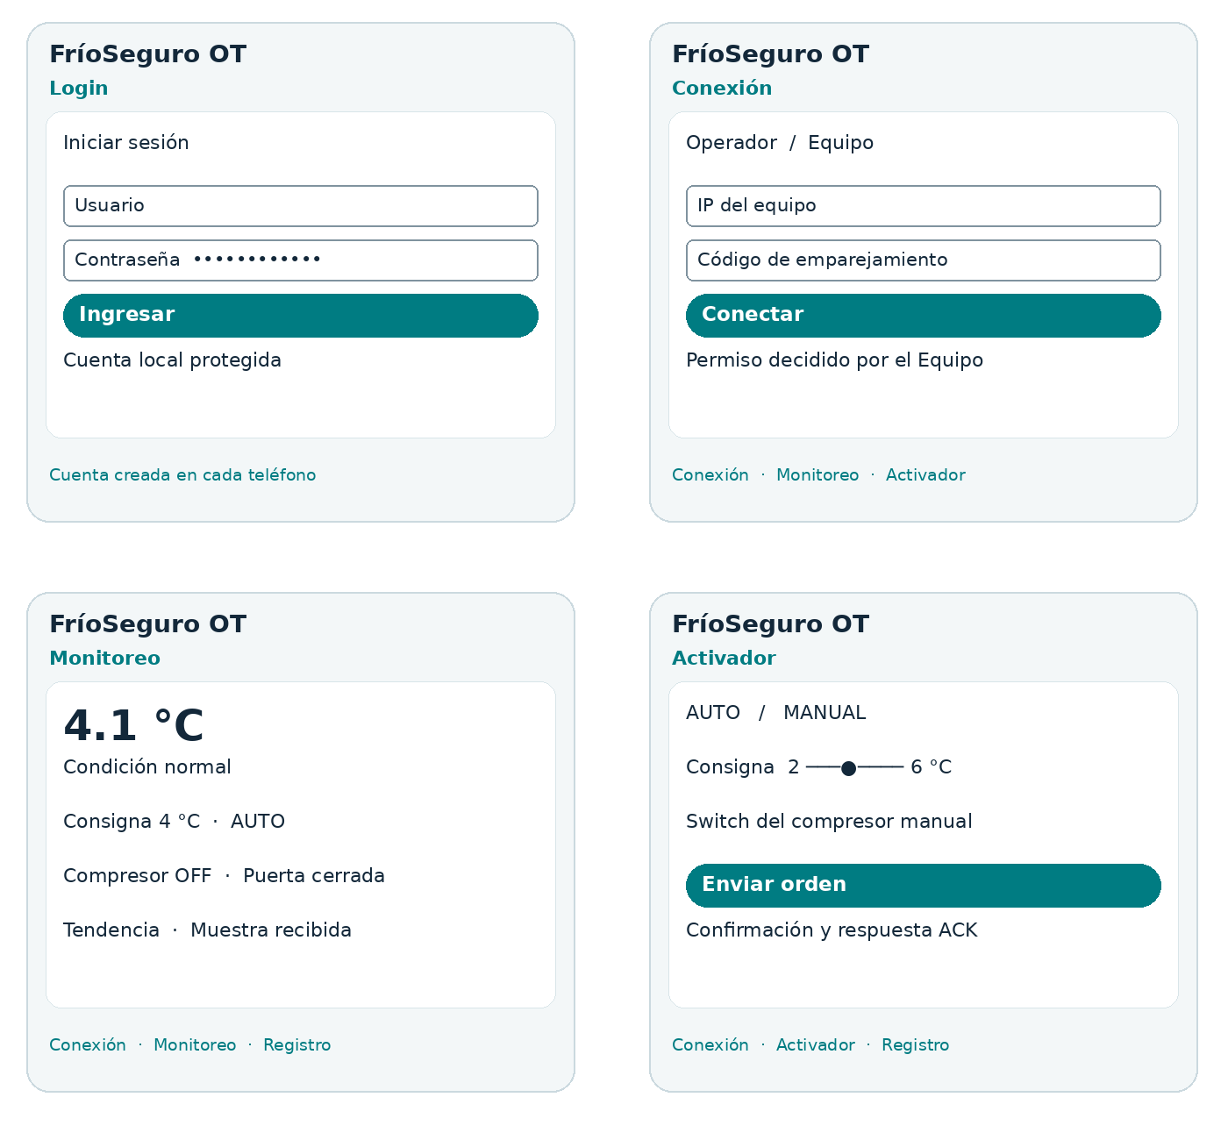
Figura 1 Bosquejos de Login, Conexión, Monitoreo y Activador. Son diseños de interfaz, no evidencias de pruebas físicas.

Interacción y accesibilidad
Los campos tienen etiquetas y secretos ocultos. Los contenedores permiten desplazamiento y los botones ofrecen un área mínima de 48 dp. Los estados se comunican con texto además del color. El Activador exige una confirmación explícita y queda deshabilitado sin permiso o telemetría reciente. El registro no incluye contraseñas ni códigos.

Revisión del diseño
Presentar al docente la problemática, la elección de Wi-Fi, los roles y los bosquejos. Si la Unidad 1 ya tenía un tema, confirmar que la nueva propuesta mantiene la continuidad requerida. La validación del docente debe obtenerse antes de la entrega y registrar sus observaciones.

Arquitectura y comunicación
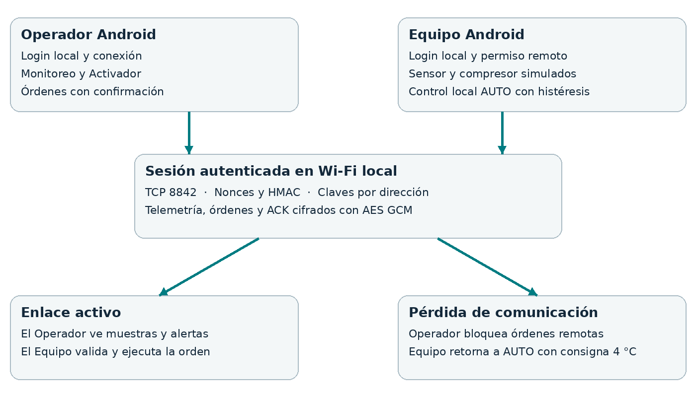
Figura 2 Roles de la app, canal de datos y respuesta ante pérdida del enlace.

Flujo de operación
El Equipo abre un servidor local en el puerto 8842 y genera un código aleatorio de emparejamiento. El Operador ingresa la IP privada y el código. Los pares se autentican con nonces y HMAC; el Equipo concede control o solo monitoreo. La cuenta local no se transmite.
El Equipo envía una muestra por segundo y el Operador envía un ping por segundo. Se detectan datos vencidos después de 3 segundos y la lectura del socket expira después de 7 segundos sin mensajes. Solo los intentos iniciales de conexión tienen reintentos acotados; tras una sesión perdida el Operador reconecta de manera explícita.
Mensaje cifrado | Finalidad
telemetry | Temperatura, consigna, modo, puerta, alarma, compresor y contador de muestra.
command | UUID, marca temporal, modo, consigna y compresor solicitado.
ack | Confirmación con estado aplicado o razón de rechazo.
ping y pong | Medición de ida y vuelta sin comparar relojes de los dos teléfonos.

Control y consistencia
En AUTO, una histéresis de 0.5 °C enciende el compresor por encima de la consigna más 0.5 y lo apaga por debajo de la consigna menos 0.5. En MANUAL se aplica la decisión del operador. El Equipo valida autorización, vigencia, frecuencia, duplicados, modo y rango antes de cambiar el estado.
La interfaz espera ACK durante 4 segundos y admite una orden pendiente. No la reenvía automáticamente: una orden sin confirmación podría haberse aplicado. Se debe comprobar el estado antes de repetirla.

Seguridad y riesgo
Los activos principales son la cuenta local, el código de emparejamiento, la telemetría y la integridad del control. El análisis relaciona amenazas con controles concretos del código y con ensayos de verificación. La prioridad del prototipo OT es mantener una respuesta local definida ante pérdida de conectividad.
Riesgo | Control implementado | Verificación
Acceso sin credenciales | Cuenta local; mínimo 12 caracteres; bloqueo de 30 s tras 5 fallos. | Pruebas Android de cuenta y bloqueo.
Extracción de credenciales | PBKDF2 SHA256 con 210000 iteraciones y sal; registro cifrado con Keystore. | Recreación de AuthStore y ausencia de texto claro.
Observación de datos LAN | AES 256 GCM con claves separadas por dirección. | Inspección de tramas y comunicación bidireccional.
Suplantación | PSK aleatoria de 128 bits y autenticación mutua mediante HMAC. | Rechazo de un código incorrecto.
Alteración o repetición | Etiqueta GCM, secuencia estricta y nonce por dirección. | Pruebas negativas de modificación y replay.
Control no autorizado | Permiso decidido en el Equipo; validación al recibir cada orden. | Sesión de lectura y rechazo de comando sin autorización.
Entradas o pérdida de red | Tramas limitadas, valores finitos, cola acotada y retorno a AUTO. | Pruebas de tamaño, rango y fallback; ensayo Wi-Fi.

Credenciales y sesión
Cada dispositivo crea su propia cuenta. La contraseña se procesa en un hilo de trabajo y no se guarda en texto claro. Android Keystore protege la clave AES del registro local [5]. La sesión se cierra tras cinco minutos sin interacción. Pasar a segundo plano cierra el enlace. El backup está deshabilitado y las pantallas sensibles inhiben capturas.

Protección del canal
Cada sesión incorpora nonces de 32 bytes por par. HKDF SHA256 deriva claves y prefijos distintos para cada dirección [7]. Las tramas cifradas incluyen un contador de 64 bits y una etiqueta GCM de 128 bits. El receptor limita el tamaño a 16384 bytes y exige la siguiente secuencia válida. Las primitivas AES GCM y HMAC SHA256 siguen las opciones documentadas por Android [6].

Límites del mecanismo
El protocolo académico no es TLS ni aporta secreto hacia adelante. La posesión del código concede acceso dentro del permiso configurado; no hay identidad centralizada. Un dispositivo comprometido, la denegación de servicio de la LAN o la filtración del código pueden superar estas protecciones. La bitácora es temporal y no constituye un registro inmutable.

Lineamientos ISO e industria OT
ISO/IEC 27400:2022 aborda riesgos, principios y controles de seguridad y privacidad IoT [1]. ISO/IEC 27001:2022 corresponde a un sistema de gestión de seguridad [2]. La relación siguiente expresa objetivos aplicados al prototipo; no afirma certificación ni cumplimiento integral de cláusulas.
Objetivo de seguridad | Aplicación al proyecto | Evidencia
Gestión del riesgo | Activos, amenazas, controles y límites definidos. | Análisis de riesgo y SEGURIDAD.md.
Control de acceso | Login local y permiso de control concedido por el Equipo. | Pruebas de acceso y modo lectura.
Confidencialidad | Credenciales locales protegidas y canal de datos cifrado. | AuthStore, SecureChannel y pruebas.
Integridad | Autenticación de mensaje, secuencia y validación de orden. | Rechazo de alteración, replay y rango.
Disponibilidad del proceso | Control AUTO local y cierre de sesión sin reenvío de órdenes. | PlantTest y ensayo de corte Wi-Fi.
Privacidad | Datos mínimos, secretos ocultos y bitácora sin credenciales. | Manifiesto y revisión de exportación.
Seguimiento y mejora | Métricas, protocolo de ensayo y registro de fallos y correcciones. | Resultados automatizados y formulario Wi-Fi.

Medidas del entorno de demostración
Configurar una red WPA2 o WPA3 dedicada, sin exposición del puerto 8842 a Internet y separada de redes de producción. El router debe permitir la comunicación entre los dos clientes. La separación de red y la seguridad Wi-Fi son controles del entorno, no capacidades que la app imponga al router.

Continuidad operativa
NIST SP 800 82 Rev 3 sitúa la seguridad OT junto con los requisitos particulares de rendimiento, confiabilidad y seguridad del proceso [3]. En el prototipo, perder la sesión retorna a AUTO y consigna 4 °C; el compresor sigue la histéresis local mientras la app permanece en primer plano. El equipo simulado no sustituye un controlador o watchdog físico.

Verificación y evolución
Antes de conectar equipamiento real se requieren validación del proceso, revisión independiente del canal criptográfico, protocolo adecuado para la instalación, gestión de credenciales, control de cambios y trazabilidad persistente. El presente entregable permite demostrar conceptos de monitoreo y control seguro entre aplicaciones Android.

Pruebas verificadas
La verificación distingue pruebas JVM, credenciales en Android e integración local de dos modelos de app en un emulador. La prueba de vistas usa eventos programáticos y no acredita gestos físicos ni Wi-Fi entre teléfonos. Los registros permiten reproducir resultados; las medidas loopback no describen el rendimiento inalámbrico.
Verificación | Resultado obtenido | Alcance
Compilación APK | APK compilado correctamente | Código Kotlin y recursos Android.
JUnit core | 20 pruebas; 0 fallos. | Control, cifrado, mensajes y sockets TCP locales.
Android Lint | 0 errores; 19 advertencias. | Análisis estático de la variante debug.
Instrumentación Android | 3 pruebas de credenciales y 1 de integración aprobadas. | API 28 y eventos de vistas en un emulador.
Ensayo de 1000 intercambios | 1000 respuestas correctas de 1000. | Loopback del computador; no mide Wi-Fi.

Resultados del canal local
En el ensayo de 1000 intercambios cifrados se midió una mediana de 116 microsegundos, percentil 95 de 498 microsegundos y máximo de 7351 microsegundos. Son valores de esta ejecución en el computador y no predicen la latencia de dos teléfonos.
Las pruebas negativas verifican rechazo de código incorrecto, ciphertext alterado, secuencia repetida, mensajes sobredimensionados, comandos sin autorización, consigna no finita o fuera de rango y modo inválido. Las pruebas del modelo comprueban histéresis, alarmas y retorno al control local.

Protocolo de pruebas físicas
Ejecutar T03 a T10 con dos teléfonos. Medir 10 minutos en cercanía, 5 minutos a mayor distancia y 5 minutos con hotspot. Anotar modelo, Android, distancia, duración y bitácoras. Durante ensayos largos, tocar ambas apps cada 3 minutos para mantener las sesiones. Verificar el cierre por inactividad por separado en T15.
Medida | Forma de evaluación
Latencia | Registrar 10 valores RTT separados por 5 s; calcular media, mínimo y máximo.
Éxito de control | Órdenes confirmadas divididas por enviadas, multiplicado por 100.
Continuidad | Muestras, saltos del contador e interrupciones superiores a 3 s.
Recuperación | Estado AUTO en B, nueva sesión y ausencia de reenvío de la orden anterior.

Los saltos de muestra observados no equivalen a pérdida de paquetes IP: TCP retransmite y entrega en orden. El archivo Registro_pruebas_wifi.csv queda reservado para las mediciones reales. Los casos no ejecutados permanecen pendientes.

Relación con la pauta
La pauta de la imagen distribuye 100 puntos en ocho criterios. El proyecto incorpora funcionalidades y documentación para revisarlos. El docente asignará el puntaje al examinar el código, las evidencias y la demostración.
Criterio | Pts | Implementación y evidencia
2.1.1.1 Login | 10 | Cuenta local y acceso con contraseña. Mostrar login válido y bloqueo temporal.
2.1.1.2 Monitoreo y Activador | 10 | Componentes Material, datos remotos y controles interactivos. Mostrar telemetría y una orden confirmada.
2.1.2.3 Conexión segura y eficiente | 15 | Wi-Fi LAN, autenticación, cifrado, límites y métricas. Mostrar enlace entre dos Android.
2.1.2.4 Solución de la problemática | 10 | Alarmas, control con histéresis y fallback local. Provocar y atender un evento en el otro teléfono.
2.1.3.5 Seguridad basada en ISO | 10 | Credenciales, permiso remoto e integridad. Explicar la relación documentada con objetivos ISO.
2.1.3.6 Verificación de lineamientos OT | 10 | Riesgos, continuidad y plan de red. Aportar pruebas y documentar límites.
2.1.4.7 Interconexión móvil | 15 | Roles Equipo y Operador con mensajes bidireccionales. Ejecutar T03 a T10 en dos teléfonos.
2.1.4.8 Estabilidad en escenarios | 20 | RTT, muestras, intervalos, bytes y ACK. Completar ensayos de cercanía, distancia y hotspot.
Total | 100 | Ocho criterios para revisión docente.

Evidencias para la demostración
Mostrar ambos teléfonos a la vez, una lectura producida en B y recibida en A, una orden aplicada en B y su ACK en A, una alarma propagada y el retorno a AUTO después de apagar Wi-Fi. Conservar capturas de Monitoreo, Activador y Registro y las bitácoras sin datos sensibles.

Aspectos que requieren ejecución presencial
La interconexión Wi-Fi de los dos teléfonos, las medidas de estabilidad y la revisión del tema con el docente deben acreditarse con resultados reales. El código y los ensayos automatizados apoyan esos criterios; no reemplazan la demostración solicitada por la guía.

Instalación y entrega

Puesta en marcha
1. Instalar el APK en ambos teléfonos con Android 8 o posterior y permitir la instalación desde la aplicación que abre el archivo.
2. Conectar ambos a la misma red Wi-Fi y activar la hora automática. Crear una cuenta local e iniciar sesión en cada dispositivo.
3. En B seleccionar Equipo, configurar el permiso remoto e iniciar. Anotar la IP local y revelar el código solo para transcribirlo en A.
4. En A seleccionar Operador, ingresar la IP y el código de B y pulsar Conectar. Abrir Monitoreo y esperar muestras actuales.
5. Mostrar alarmas y órdenes confirmadas. Completar el protocolo de pruebas y exportar las bitácoras antes de detener la sesión.

Código y APK en Android Studio
Abrir la carpeta FrioSeguroOT que contiene settings.gradle.kts. Usar JDK 17 y SDK 35. El wrapper permite ejecutar :app:assembleDebug, :core:test y :app:lintDebug. El APK adjunto está firmado para desarrollo y es una versión de demostración, no una distribución industrial de producción.

Bloc de notas requerido en AAI
Repositorio público del proyecto: https://github.com/nestorperezurdaneta23-create/FrioSeguroOT. Incluye el código, el APK, el informe y las evidencias automatizadas. El archivo Entrega_TI3042_Nestor_Urdaneta.txt contiene este enlace real y se entrega junto con el proyecto.
Subir el archivo de texto al AAI y confirmar con Enviar tarea. La validación docente y los ensayos Wi-Fi entre dos teléfonos deben completarse realmente. No publicar contraseñas, códigos de emparejamiento, local.properties, claves de firma ni carpetas de construcción.

Referencias
[1] ISO. ISO/IEC 27400:2022.
https://www.iso.org/standard/44373.html
[2] ISO. ISO/IEC 27001:2022.
https://www.iso.org/standard/27001
[3] NIST. SP 800 82 Rev 3.
https://csrc.nist.gov/pubs/sp/800/82/r3/final
[4] Android Developers. Android Gradle Plugin 8.9.
https://developer.android.com/build/releases/agp-8-9-0-release-notes
[5] Android Developers. Android Keystore system.
https://developer.android.com/privacy-and-security/keystore
[6] Android Developers. Cryptography.
https://developer.android.com/privacy-and-security/cryptography
[7] RFC Editor. RFC 5869 HKDF.
https://www.rfc-editor.org/rfc/rfc5869
Fuentes consultadas el 14 de octubre de 2026. Archivos de consigna: guía TI3042 Unidad 2 y fotografía de la pauta de 100 puntos.

